

计算机与软件工程学院
上机实验报告

（ 2018/2019学年 第1学期 ）

实验名称 | 实验:Nova组件安装配置 |  |  | 实验地点 | 八教
实验类型 |  | 实验学时 | 2 | 实验日期
- 撰写注意：版面格式已设置好（不得更改），填入内容即可。
- 实验目的
见实验手册。
- 实验内容
- 实验内容
见实验手册

- 实验步骤简述与实验结果截图（贴图：实验截图；图幅大小适当，不能太大）
4.1.在控制节点安装 nova 计算服务
1）创建 nova 相关数据库
nova 服务新增加了两个数据库(Rocky 版)
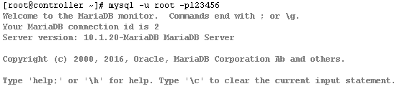
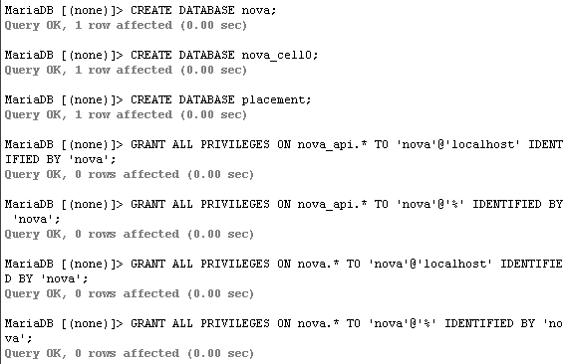
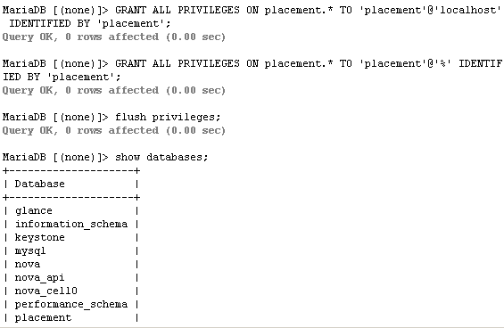
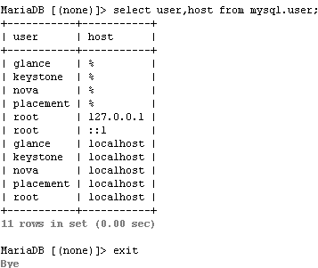
4.2.在 keystone 上面注册 nova 服务
创建服务证书
- 在 keystone 上创建 nova 用户
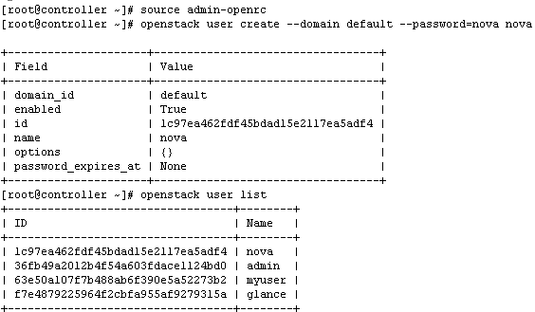
2)在 keystone 上将 nova 用户配置为 admin 角色并添加进 service 项目

3)创建 nova 计算服务的实体
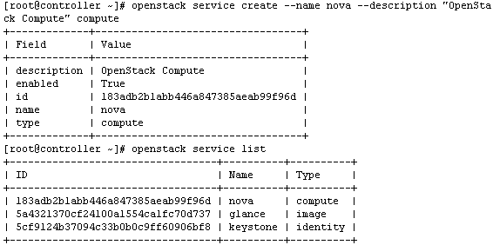
4)创建并注册 placement 项目的服务证书
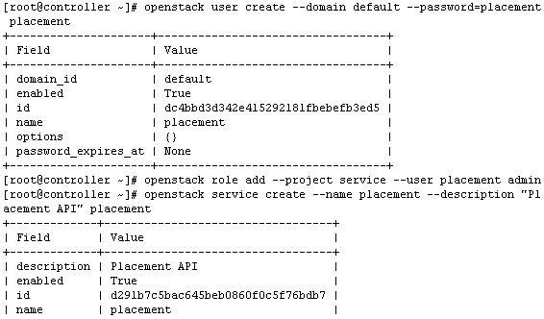
5)创建 placement 项目的 endpoint（API 端口）
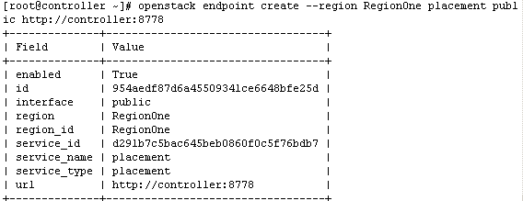
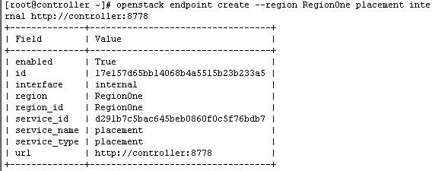
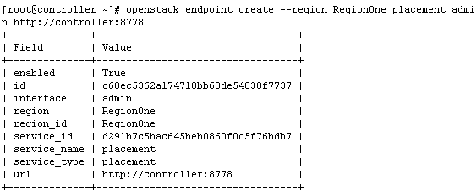
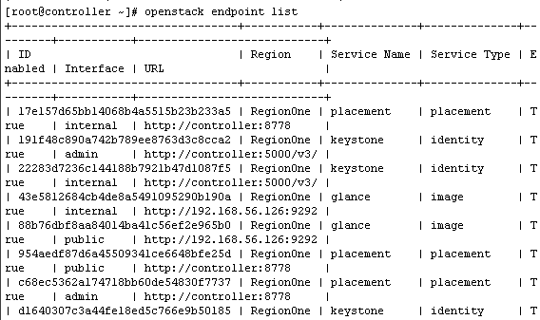
4.3.在控制节点安装 nova 相关服务
1)安装 nova 相关软件包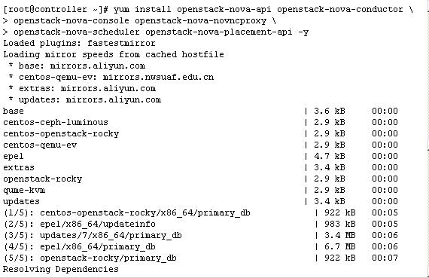

2)快速修改 nova 配置
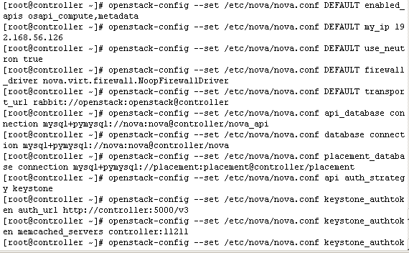
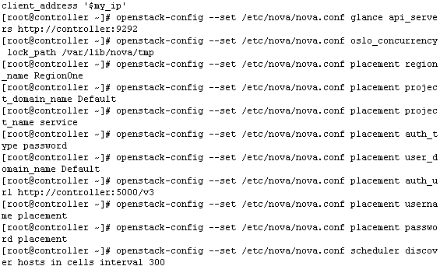
3)校验生效的 nova 配置
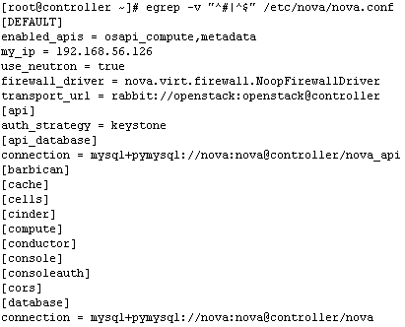
- 修改 nova 的虚拟主机配置文件
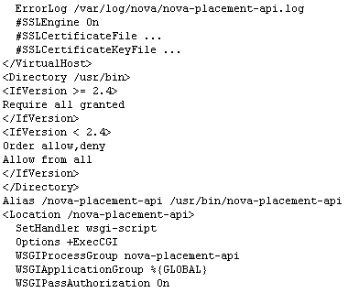
5)重启 httpd 服务
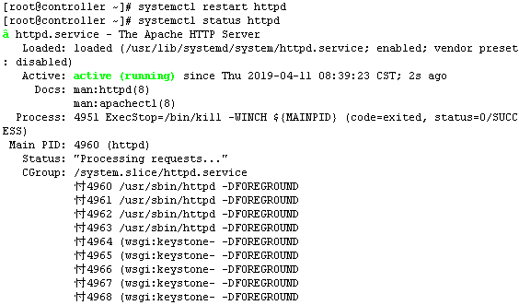

4.4.同步 nova 数据（注意同步顺序）
nova_api 有 32 张表，placement 有 32 张表，nova_cell0 有 110 张表，nova 也有 110 张表
- 初始化 nova-api 和 placement 数据库
2)初始化 nova_cell0 和 nova 数据库
注册 cell0 数据库
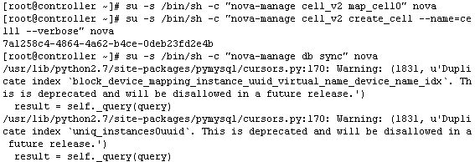
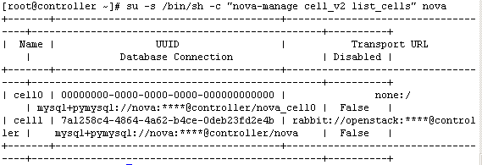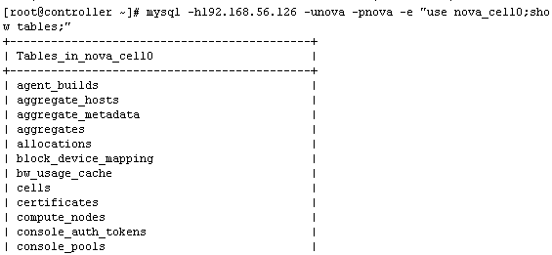
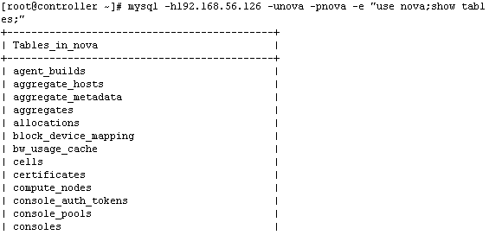
3)检查确认 cell0 和 cell1 注册成功
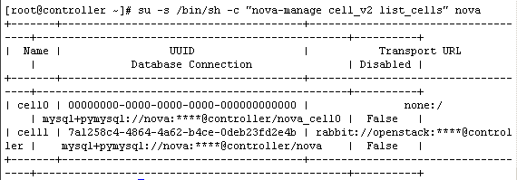
4.5.启动 nova 服务
1）启动 nova 服务并设置为开机自启动
需要启动 nova 的 5 个服务
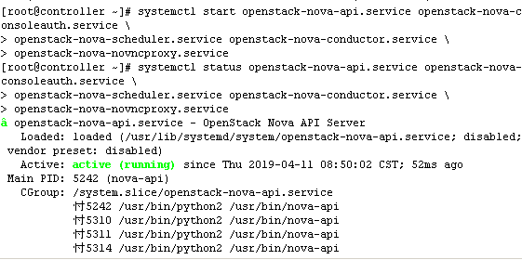
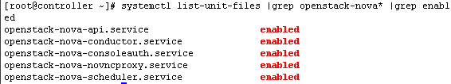
5.5.安装 nova 计算节点相关软件包
- 计算节点安装 nova 软件包
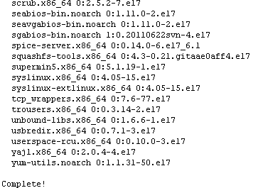
2)快速修改配置文件（/etc/nova/nova.conf）
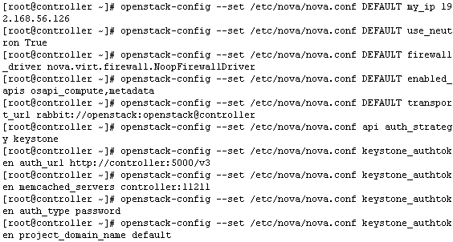
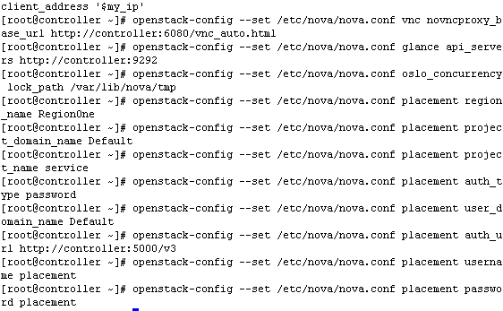
3)配置虚拟机的硬件加速
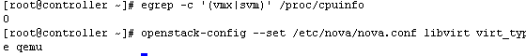

4）启动 nova 相关服务，并配置为开机自启动
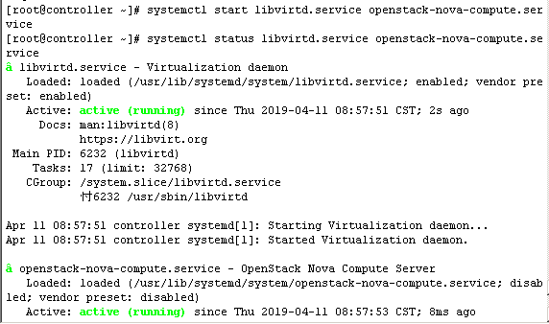

5.6.在控制节点进行验证
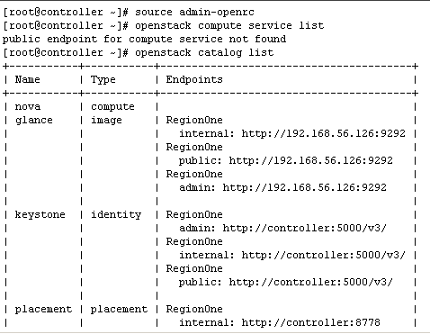
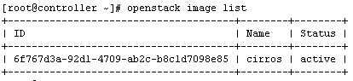
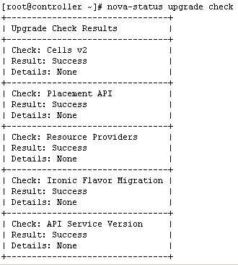
3.实验总结
本次上机实验，自己用了大量的时间才完成的，并且开始的时候也不是特别顺利，在老师和同学的帮助下解决了遇到的一些困难，并在本次实验中学会了nova的计算节点和控制节点，对云计算有了更加深刻的认识。

- 实验环境
实验资源 云服务器 or Virtualbox虚拟机
软件环境 CentOS 7.5 64 位
- 提交文档
提交本实验报告（电子版），文件名命名：学号-姓名《实验： Nova组件安装配置》.doc
教师将全体学生实验报告刻入一张光盘存档，保证光盘可读。

